

Anwendung der Betrieblichen Systemforschung
- Operationssaal-Scheduling -

WI 8 SS2002
Lu Liwei (271205)
Arne Bittermann (271156)
Eingereicht: 05.06.02
Inhaltsverzeichnis

1. Beschreibung der Anforderungen 3
1.1. Technische Anforderungen 3
1.2. Anforderungen an die Funktionalität 3
2. Methodischer Ansatz anhand eines Beispiels 3
2.1. Eingabedaten 3
2.1.1. Operationsdaten 3
2.2. LP-Ansatz 4
2.3. Beschreibung der Restriktionen / Interpretation 5
3. Erläuterung der Bedienoberflächen 5
4. Klassendiagramm 7
4.1. Klasse LPData 9
4.2. Klasse LPsolve 9
5. Zusammenfassung 9
6. Anhang 10
6.1. ini.txt 10
6.2. Beispiel für ein LP-Data-Format 10

Beschreibung der Anforderungen
Im Rahmen der Vorlesung Wissensbasierte Systeme im 8. Semester soll ein Prototyp erstellt werden zur optimalen Auslastung von Operationssälen. Ähnlich der Maschinenbelegungsplanung ist eine Operationssaalbelegungsplanung zu erstellen.

Technische Anforderungen
Die Programmiersprache, mit der die Anwendung implementiert werden soll, ist frei wählbar. In unserem Projekt haben wir die Programmiersprache Java verwendet. Das Programm verwendet einen externen Solver zur Lösung des linearen Gleichungssystems.

Anforderungen an die Funktionalität
Das Programm errechnet für jede Periode welche Operationen durchgeführt werden können und wie viel Zeit für jede Periode in Anspruch genommen wird.
Dabei werden die eingelesenen Daten in eine Datei gespeichert. Anschließend wird LP-Solve aufgerufen.

Methodischer Ansatz anhand eines Beispiels
Nachfolgend geht es darum, das Programm anhand eines Beispiels zu demonstrieren, und den methodischen Ansatz zu erläutern, der zur Programmentwicklung verwendet wurde.

Eingabedaten
Angenommen wir haben folgende Daten in die zwei Tabellen Operationsdaten und Saaldaten eingegeben:

Operationsdaten

Op_Nr. | Dauer in Min. | Periode
Op_Nr. | Dauer in Min. | von | bis
1 | 80 | 1 | 2
2 | 100 | 2 | 4
3 | 40 | 3 | 3

Saaldaten
Nr. der Periode | Freie Säle pro Periode
1 | 1
2 | 2
3 | 2
4 | 1

LP-Ansatz
Der zugehörige LP-Ansatz sieht dann folgendermaßen aus:
Variable:
Y = Auslastung
Xij = Anzahl der Stunden, für die Operation i in der Periode j
Si = Schaltvariable (ZERO/ONE-Variable)
Zielfunktion:
Z = Y ➔ min!
Restriktionen:
NB1: X11 + X12 = 80
NB2: X22 + X23 + X24 = 100
NB3: X33 = 40

NB4: X11 - 1Y <= 0
NB5: X12 + X22 - 2Y <= 0
NB6: X23 + X33 -2Y <= 0
NB7: X24 - 1Y <= 0

NB8: X11 <= 60
NB9: X12 + X22 <= 120
NB10: X23 + X33 <= 120
NB11: X24 <= 60

Nichtnegativitätsbedingungen:
Y >= 0
Xij >= 0 (für i = 1,2,3 / j = 1,2,3,4)

Beschreibung der Restriktionen / Interpretation
Die Nebenbedingungen 1 bis 3 fassen die jeweiligen Operationen innerhalb der/den Periode(n), in der/den sie ausgeführt werden sollen zusammen. Die Periodenwerte müssen die rechte Seite genau erfüllen (Gleichheitsbeziehung).
Die Nebenbedingungen 4 bis 7 fassen die Aufteilung der verschiedenen Operationen auf die jeweiligen Perioden zusammen unter Berücksichtigung der Anzahl der Säle je Periode.
Die Nebenbedingungen 8 bis 11 fassen die Aufteilung der verschiedenen Operationen auf die jeweiligen Perioden zusammen unter Berücksichtigung der maximalen Kapazität der eingeplanten Sälen. Die zur Verfügung stehende Periodendauer beträgt 60 min.
Zielfunktion:
Z = Y -> min!
Durch die Restriktionen 4 bis 7 und Minimierung der Zielfunktion Z = Y wird versucht, eine möglichst niedrige und somit gleichmäßige Auslastung zu erreichen (Glättung des Kapazitätsprofils über die Perioden).
Im Beispiel beträgt die durchschnittliche Auslastung 36.67 min.

Erläuterung der Bedienoberflächen
In diesem Kapitel wird die Bedienoberfläche der Software näher beschrieben. Beim starten des Programms öffnet sich das Hauptfenster(Abb.1).
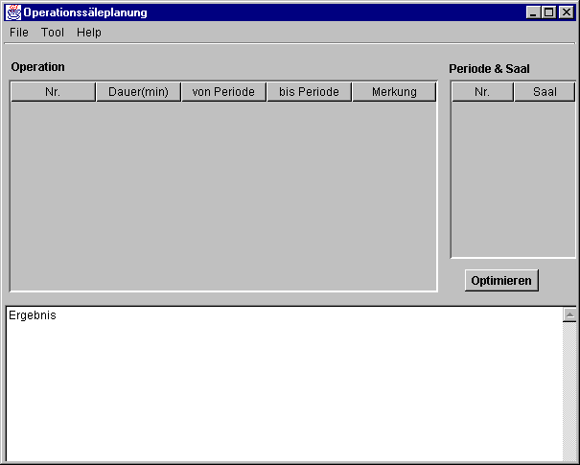
Abb. 1: Hauptfenster
Das Hauptfenster verfügt über zwei Tabellen, über die man Werte zwecks Optimierung eingeben kann. Im unteren Bereich ist ein Textfeld vorgesehen, um die Ergebnisse anzuzeigen.
Über dem Menu File → New kann man die Anzahl der Operationen, Anzahl der Perioden und die Anzahl der Sälen festlegen. Gleichzeitig wird bestimmt wie groß die zwei Tabellen werden, wieviele Zeilen sie enthalten. Es öffnet sich das in Abbildung 2 dargestellten Fenster:
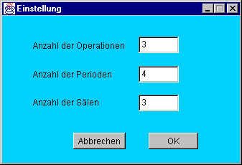
Abb. 2: Einstellungen
Nachdem man den OK-Button in Einstellungen gedrückt hat, wird das Hauptfenster mit folgender Tabelle bestückt. Die Daten werden anschließend per Tastatur eingegeben (Abb. 3). Falsche Eingaben werden mit eine entsprechende Meldung abgefangen.
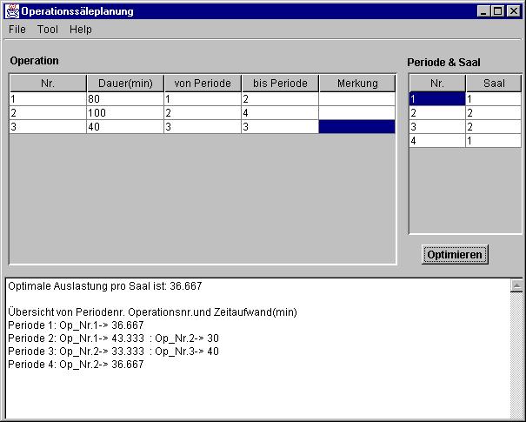
Abb. 3: aktualisiertes Hauptfenster
Achtung! Nachdem man eine Tablle ausgefüllt hat, ist es notwendig die Bestätigungstaste einmal zu drücken, ansonsten können die Daten von den Tabellen nicht eingelesen werden.
Drückt man den Button optimieren, so werden die eingegebenen Daten eingelesen und das Ergebniss im Textfeld angezeigt.

Klassendiagramm
Das untenstehende Klassendiagramm verdeutlicht die Beziehungen der verwendeten Klasssen bei der Softwareerstellung.
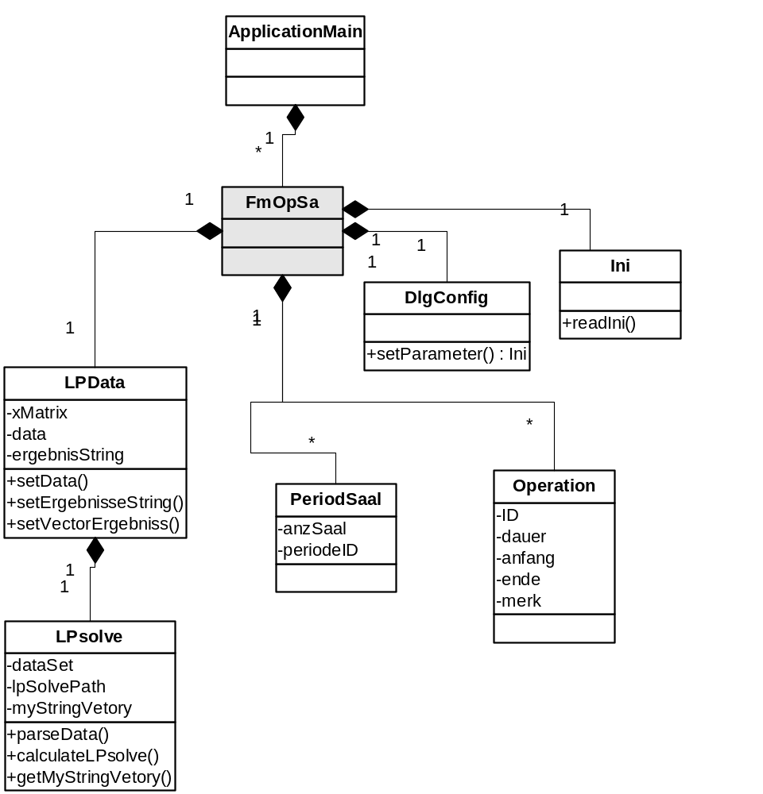
Abb. 4 Klassendiagramm
Die Klasse Ini dient als Schnittstelle zwischen der Anwendung und dem LP-Solve. Die Klasse Ini ließt beim Programmstart den Pfad des LP-Solvers und den Betrag einer Default-Periode aus der Datei ini.txt ein.
Über die Klasse DlgConfig kann man die zwei Tabellen-Modells konfigurieren. Es werden so viele Zeilen erstellt wie der Benutzer als Anzahl der Operationen im Einstellungsfenster angegeben hat.
Die von den Tabellen eingelesenen Daten werden von der Klasse LPData in einem von LP-Solve erkannten Format umgewandelt.
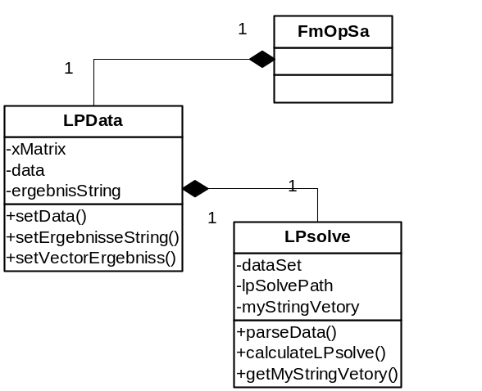
Die Klasse LPSolve ruft die Funktion lpsolve.exe auf und übergibt die umgewandelten Daten. Nach der Berechnung mittels der Funktion LP-Solve.exe ließt die Klasse LPSolve die errechneten Ergebnisse ein und schickt diese an LPData zur Ausgabe.
Abb. 4 Klassendiagramm

Klasse LPData
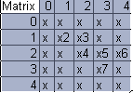
Die Matrix-Felder werden mit einem x initialisiert. Anhand des oben gezeigten Beispiels wollen wir die Datenstruktur näher erläutern. Nach der Initialisierung wird beispielsweise eine Variable x11 als x2 im Feld x[1][1] gespeichert. Analog werden alle eingelesenen Daten wie in der unten stehenden Abbildung in einer Matrix festgehalten.
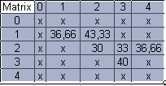
Anschließend werden mit Hilfe der Methode SetData() die Ungleichungen erstellt. Sie werden im String data gespeichert. Das Format des Strings ist auf den LP-Solve Format abgestimmt. Die Methode setErgebnisseString() speichert die Ergebnisse in die Matrix und erstellt passende Strings für die Ausgabe.

Klasse LPsolve
Wenn der Pfad von LPSolve vorhanden ist dann ruft die Methode calculateLPsolve() die remote Funktionen von LPSolve.exe auf. Als Parameter wird der Inhalt vom String data aus der Klasse LPData an LPSolve mittels des Strings dataSet übergeben. Das von LPSolve errechnete Ergebnis wird mit Hilfe der Methode parseData() eingeholt und an die Klasse LPData übergeben.

Zusammenfassung
Die Anwendung ist aus mehreren Aspekten gut gelungen. Die Oberfläche ist ergonomisch gestaltet. Der Benutzer hat die Tabellen für die Eingabe der Daten und die Visualisierung der Ergebnisse in einem Fenster. Da wir objektorientierte Konzepte bei der implementierung angewendet haben ist die Anwendung stabil und zugleich erweiterbar.

Anhang

ini.txt
defauldPeriode=60
LPsolvePath=D:\Neptun\Lehre\besf\solver\lp_solve\exec\lp_solve.exe

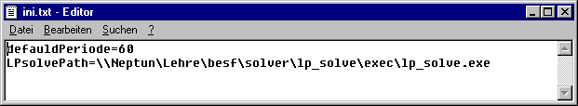

Beispiel für ein LP-Data-Format
min:1x1+2x2;
3x1+2x2<12;
1x1+3x2<9;
1x1+0x2>0;
0x1+1x2>0;

Kommunikation zum Lpsolve.exe
//hole Ergebnisse
InputStream proc_in = proc.getInputStream();
while(!processEnded)
{
proc_in.read(pbytes);
ergebnisseStringVector.append(new String(pbytes));
}
//erzeuge einen Prozessor
Process proc = Runtime.getRuntime().exec(lpSolveExecPath);
//schicke data an Lpsolve
OutputStream proc_out = proc.getOutputStream();
DataOutputStream out_s = new DataOutputStream(proc_out);
out_s.writeBytes(data);

